Mesaj cu ocazia Zilei Sfinţilor Arhangheli Mihail şi Gavril

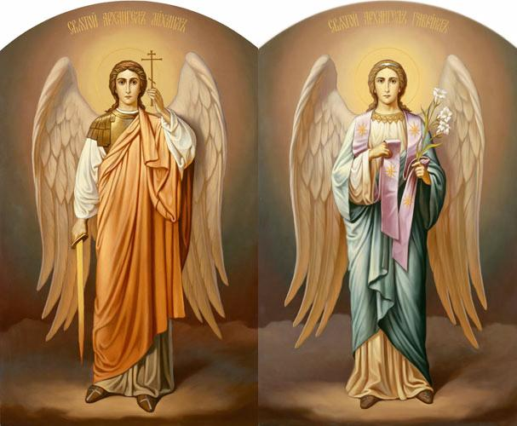
Se spune că în fiecare an în ziua de 8 noiembrie omenirea serbează întreaga obşte îngerească, odată cu soborul Sfinţilor Arhangheli Mihail şi Gavril.
În această zi a îngerilor doresc multă sănătate şi fericire tuturor celor care prin numele lor îi reprezintă pe Sfinţii Arhangheli Mihail şi Gavril! Fie ca aceşti Sfinţi Îngeri să vă călăzească paşii şi să vă lumineze viaţa!!!
LA MULŢI ANI Mihail, Mihai, Mihaela, Gavril, Gabriel, Gabriela, Gabi!

Preşedinte Consiliul Judeţean Mureş,
Ciprian Dobre

